2020年春“荆、荆、襄、宜”四地七校考试联盟
高二期中联考
地理试题
一、单项选择题（每道题只有一个最佳选项，共60分）
正屋正脊是指主屋屋顶最高处的一条屋脊。如图1所示海南岛东北部山地地区的某乡村正屋正脊线与等高线的关系，等高距为50米。完成1—2题。
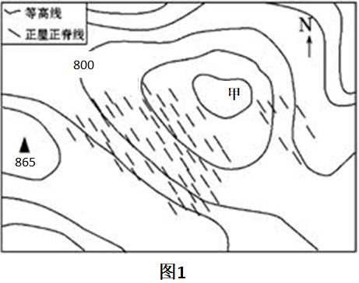
1.甲处的海拔可能是（ ）
A.680m
B.700m
C.930m
D.950m
2.由图所示可以看出来海南岛的乡村建筑与
我国北方地区坐北朝南的布局并不相同，下
列说法中正确的是（ ）
①这样的布局方式有利于缩小建筑之间的相对高差
②正屋正脊线与等高线平行或与等高线有一定角度排列是为了采光
③这样的分布方式有利于整个村落的通风散热
④这样分布的原因是因为地面起伏较大
A. ①② B. ①③ C. ②④ D. ③④
图2为某年3月16日17时某区域地面天气图。据此回答3—4题。
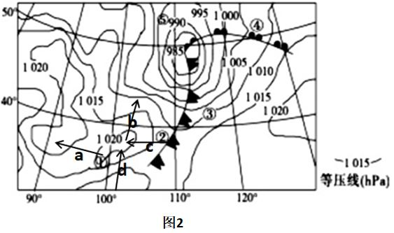

3.图中a、b、c、d四个箭头所表示的风向中正确的是（ ）
A.a B.b C.c D.d
4.图中锋面系统过境前后，③地天气变化与下列图示相符的是（ ）
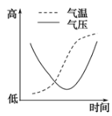
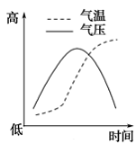
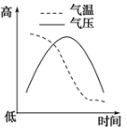
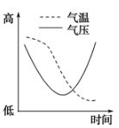

A. B. C. D.
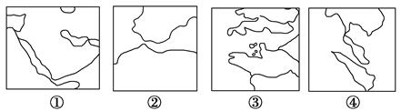
一艘货轮6月初从伦敦出发，途经下图区域，驶往广州，历时近2个月。据此完成5—7题。

5.货轮依次经过的海峡是（ ）
A.②④①③ B.③②①④ C. ③①②④ D.①③②④
6. 货轮上的海员沿途可能欣赏到的景象，下列说法正确的是（ ）
A.经过①海峡时，轮船顺风顺水 B. 经过②海峡时，风平浪静
C.经过④海峡时，遇到台风 D. 到达广州时，遭遇伏旱天气
7.该货轮沿途会经过下面哪个岛屿所在的国家（ ）
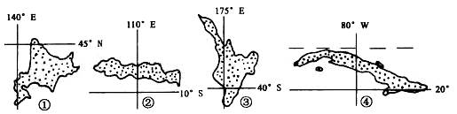

A. ① B. ② C. ③ D. ④
图3为沿我国某山地南北向剖面1月平均气温变化图，据此完成8—9小题。
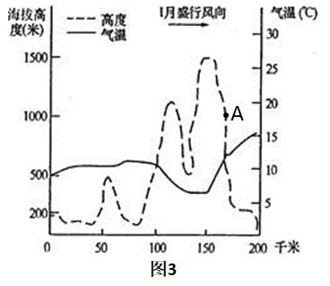

8. 该山脉南坡海拔1000米的A处1月均温大致是（ ）
A. 20℃ B. 15℃ C. 12℃ D. 8℃
9. 该山地的山麓基带最可能是（ ）
A. 亚热带常绿硬叶林带 B. 温带落叶阔叶林带 C. 热带雨林带 D. 亚热带常绿阔叶林带
在极干旱地区，干涸的湖底常因干缩裂开，风沿着这些裂隙吹蚀，裂隙愈来愈大，原来平坦的地面发育成许多不规则的背鳍形垄脊和宽浅沟槽，形成典型的雅丹地貌。图4和图5分别为平顶山状雅丹和鲸背状雅丹。据此完成10—12题。
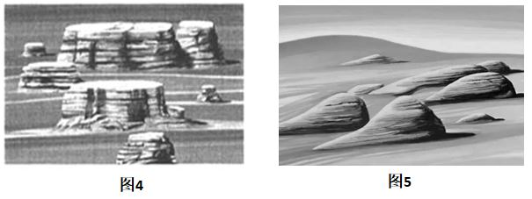

10.关于上图的雅丹地貌，下面说法正确的是（ ）
A. 图4地貌顶部平坦主要原因是风力堆积B. 图4地貌顶部平坦主要原因是流水堆积
C.图5地貌中缓坡的成因主要是迎风坡侵蚀D. 图4地貌区域的风力大于图5区域
11.推测雅丹地貌的形成过程（ ）
A. 流水堆积—地壳抬升—风力侵蚀B. 地壳下沉—风力堆积—风力侵蚀
C. 风力堆积—地壳抬升—流水侵蚀 D. 流水堆积—地壳下沉—风力侵蚀
12.下面哪种地貌与雅丹地貌主要成因一致（ ）
A.戈壁 B.北美五大湖 C .波德平原D.雅鲁藏布江大峡谷
凋落物是联系植被与土壤两个系统的纽带，主要包括植被凋落的叶和茎等物质。图6为我国某城市甲、乙凋落物数量和总凋落量的逐月变化示意图。据此回答13—15题。
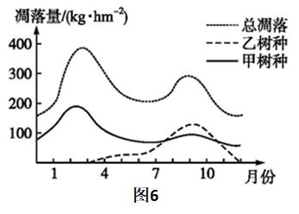

13. 该城市可能为 ()
A. 海口 B. 武汉 C. 哈尔滨 D. 拉萨
14. 甲树种广泛分布地区所属的自然带，在我国对应区域的气候类型为 ( )
A. 温带海洋性气候B. 热带季风气候 C. 亚热带季风气候D. 温带季风气候
15. 造成乙树种叶片凋落的最主要原因是( )
A. 秋冬季低温树叶易冻死
B. 秋冬季节易发病虫害造成落叶
C. 冬季冰雪积于叶上有压力造成落叶
D. 秋冬季相对干旱，落叶减少蒸腾，保持树干水分
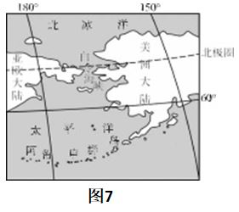
白令海峡是沟通北冰洋和太平洋的唯一航道，也是北美洲和亚洲大陆间的最短海上通道。 白令海峡最狭窄处仅35km，最深仅有52米，冰河时期，一些亚洲来的猎人，跟着兽群到了北美洲之后定居，他们就是美洲印第安人的祖先。读图7，完成 16—18 题。

16.白令海峡的地理意义是 （ ）
①北美洲与亚洲的分界线 ②北冰洋和太平洋的分界线
③国际日期变更线 ④俄罗斯和加拿大的分界线
A.①② B.①④ C.①③ D.②④
17.有关印第安人的祖先通过白令海峡的时期，下列说法正确的是（ ）
A.海平面比现在高 B.白令海峡水域结冰，形成冰桥
C.陆地山岳冰川面积萎缩 D.气温比现在高
18.随着北冰洋航线的发展，下列国家间海上贸易经白令海峡受益最大的是（ ）
A.俄罗斯与日本 B.俄罗斯与美国 C.中国与加拿大 D.冰岛与美国
图8为我国某城市2000—2013年人口变动示意图，读图完成19—20题。
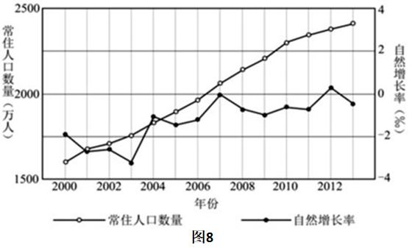

19.下列关于该城市人口净迁入量说法正确的是（ ）
A.2002年人口净迁入量大于2003年B.2012年人口净迁入量最少
C.2013年人口净迁入量最大D.2007年人口净迁移量为负值
20.从该城市人口变动我们可以推断（ ）
A.该地经济比较落后，人口大量外迁 B.该地的人口老龄化日渐严重
C.该地的经济比较发达，就业岗位较多 D.该地人口数量处于负增长
图9为湖北某地玻璃温室的照片，图10为地球大气受热过程示意图，图中数字代表某种辐射。据此回答21—23题。
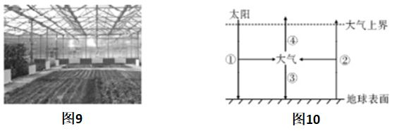

21.下面有关温室内某辐射的变化，正确的是（ ）
A.①变大 B.②变小 C.③变大 D.④变大
22. 某季节当地农民会给温室覆盖黑色尼龙网。推断其可能的季节及覆盖黑色尼龙网的主要目的是（ ）
A. 夏季，削弱①以减少农作物水分蒸腾B. 秋季，阻挡②以防止夜间温度过低
C. 冬季，增加③以提高土壤温度D. 春季，增强④以增加白天大气的温度
23.现代智能温室通过信息传感设备监测各种环境参数，运用互联网技术对温室的自动控水、控肥、控温等，从而获得植物生长的最佳条件，应用的主要地理信息技术分别是（ ）
A. RS GIS B.GIS RSC.RS GPS D.GPS RS
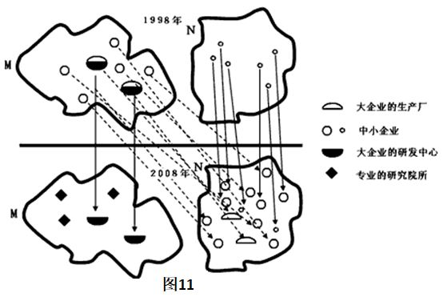
图11示意制鞋业在 M、N两地进行的产业转移。据此完成24—25题。

24.图中 M、N两地 （ ）
A.M地劳动力素质高 B.N地经济发达C.M地消费市场更广阔D.N地社会保障更完善
25.1998 年和 2008 年M、N两地发生的变化是 （ ）
A.M地制鞋业的整体水平下降B.N地制鞋业生产规模越来越大
C.M地经济水平整体下降 D.N地环境质量越来越好
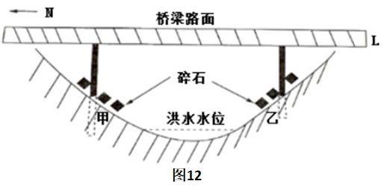
图12为我国东北某高速公路跨越的河谷剖面图示意图，L为桥梁路面，长约50米，甲、乙为谷坡，甲地立柱埋藏深度比乙地立柱深1米，两个立柱底部出露地面的部分堆积了2米多厚的大块碎石层。据此完成26—28题。

26.甲地立柱埋藏深于乙地立柱的原因可能是（ ）
A.甲地土质疏松 B.甲地冻土层更深 C.甲地是侵蚀河岸 D.甲地纬度更高
27.甲、乙两地立柱底部堆积的碎石层，其主要作用可能是（ ）
A.隔热保温 B.减轻雨水冲刷 C.加强立柱坚固度 D.减轻洪水侵蚀
28.这种高速公路建设方式可能出现在下面那些地区（ ）
A.北海道 B.恒河三角洲 C.撒哈拉沙漠 D.云贵高原
2020年4月8日，抖音发起“湖北重启”投入百亿流量，助力湖北经济复苏，发起“市长带你看湖北”等直播活动，帮助多个城市带货上亿元，与此同时，淘宝平台多名主播及央视明星也推出了公益直播间，纷纷为湖北带货。据此完成29—30题。
29.“为湖北带货”可能不包括以下哪种？（ ）
A.藕粉 B. 蚕丝被 C.周黑鸭 D.小龙虾
30.直播带货现象的普及所带来的的影响，下面说法合理的是（ ）
①商品的价格将上涨 ②催生新的就业岗位
③实现“人找货”到“货找人”的转变 ④弹幕互动可以即时获取用户需求
A. ①②③ B. ①②④ C. ①③④ D. ②③④

二、综合题（共40分）
31.阅读图文资料，完成下列要求。（16分）
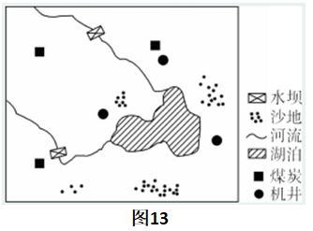
红碱淖位于现陕西神木县西北，历史上是神木境内秃尾河上游一个正常河谷盆地，后湖水外泄，风沙堆积，形成沼泽，是区域地表水及地下水的汇集中心。湖岸及浅滩的沙子呈淡红色（盐类表色），湖水为咸水，含有碱，所以取汉语红碱二字，称红碱淖。近年来，红碱淖的水位逐年下降，湖水PH值也随之上升。红碱淖素有“沙漠明珠”的美称， 2016 年夏季，“ 边塞风情相约红碱淖” 沙漠摇滚音乐美食节在红碱淖景区举办。图13为红碱淖区域图。
（1）依据资料分析红碱淖湖水 pH值
不断增加的过程。（6分）
（2）分析红碱淖湖岸沙子广泛分布并
呈现红色的原因。（6分）
（3）说出红碱淖周围适宜发展的产业
（至少两种）。（4分）

32.阅读图文材抖，完成下列要求 。（9分）
近年来，重庆市主动融入国家“一带一路”和长江沿岸经济地带重大战略部署，通过“渝新欧”大力加强与欧美等发达国家的物资往来，通过长江黄金水道与长江中下游地区深入交流与合作，以“一江两翼三洋”为布局内容的国际物流大通道建设正式启动。图14示意重庆在全国区域格局中的战略位置。
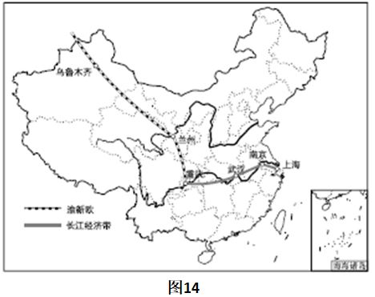

（1）根据所学知识，简述重庆被称作“雾都”的原因。（3分）
（2）简述重庆承接产业转移的主要有利条件。（3分）
（3）分析“国际物流大通道”建设对重庆产业发展的有利影响。（3分）
33.阅读图文资料，完成下列要求。（15分）
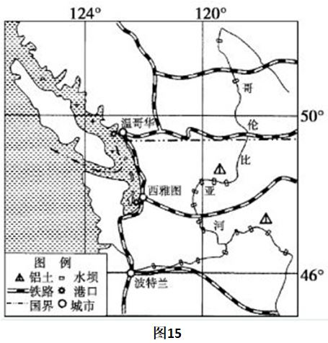
哥伦比亚河是北美洲西部大河之一，源出加拿大南部落基山脉，注入太平洋。最大支流斯内克河，流域内植被保护较好，水力资源丰富，干支流建有很多大小水坝，用于灌溉和发电，流域大力发展炼铝、造船业。三文鱼从哥伦比亚河出生后，它们顺流奔涌进大海，4年后它们又从大海洄游到上游河床浅水区域产卵。图15为北美洲西部区域图，表1为波特兰气候资料。

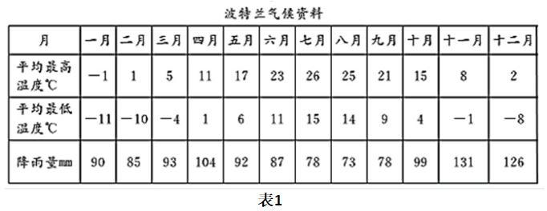

（1）根据气候资料判断波特兰的气候类型和对应的自然带。（2分）
（2）说明哥伦比亚河的主要补给方式并分析原因。（5分）
（3）简述哥伦比亚流域发展炼铝工业优势条件。（4分）
（4）分析图中大坝建设对大坝以下河段自然环境产生的影响。（4分）

2020年春“荆、荆、襄、宜”四地七校考试联盟
高二期中联考 地理参考答案

一、单选题
1.C 2.B【解析】第1题，图中等高距为50米，依据山峰的高度与图中800米等高线的高度，推测出800米等高线左侧那条等高线也是800米，所以甲处为山地，高度是900m<H甲<950m。第2题，海南岛位于热带地区，气候湿热，正屋沿等高线平行或与等高线有一定角度排列，原因是可缩小房屋间的相对高差，而不是为了采光。该地为鞍部，地面较为平坦，通风效果比较好，方便整个村落的通风散热。
3.B 4.A 【解析】第3题，根据气流从高气压流向低气压排除C和D，根据纬度变化判断出该地位于北半球，受到向右的地转偏向力的影响风向相对于水平气压梯度力向右偏，根据气压值判断该地位于近地面，所以与等压线斜交。第4题，根据锋面符号可以判断，该天气系统为冷锋，图中锋面系统过境前后，冷气团代替暖气团，气温大幅下降，锋线附近为低压槽，锋线两侧气压较高，因此气压先降低后升高。
5.B 6.B 7.B 【解析】第5题，①为曼德海峡，②为直布罗陀海峡，③为英吉利海峡，④为马六甲海峡，从伦敦到广州要先经过英吉利海峡到达大西洋，再经过直布罗陀海峡进入地中海，从曼德海峡出来到达印度洋，经过马六甲海峡北上到达广州。第6题，经过①海峡时，从红海驶向阿拉伯海，表层海水是从阿拉伯海流向红海，所以逆着洋流，A错误；经过②海峡时，该地受副热带高气压带控制，盛行下沉气流，风平浪静，B正确；经过④海峡时位于赤道附近，受地砖偏向力影响很小，无台风出现，C错误；伏旱天气出现在长江中下游地区。第7题，①为北海道岛，位于日本，不会经过；②为爪哇岛，位于印度尼西亚，会经过；③为新西兰北岛，位于新西兰，不会经过；④为古巴岛，位于古巴，不会经过。
8.C 9.D 【解析】第8题，该图为多纵坐标图，要注意不同要素所对应的曲线取值，图中A处对应的气温曲线上的值为12℃。第9题，根据1月平均气温且位于我国可以推断出该山的基带为亚热带常绿阔叶林带。
10.B 11.A 12.A【解析】第10题，根据材料可知，雅丹地貌是一种风蚀地貌，它是在河湖相土状沉积物所形成的地面上形成的。所以图4这种平顶方山状雅丹地貌，其顶部平坦应该是早期流水沉积作用形成的，所以B正确。鲸背状雅丹地貌多出现在常年风速较快的地方，受大风的长期吹拂，迎风坡的岩石侵蚀比较严重，逐渐形成了陡坡，另一侧由于位于背风坡，侵蚀作用较弱，因此为缓坡。第11题，雅丹地貌是在河湖相土状沉积物所形成的地面上形成的，先有流水沉积，经过地壳抬升，受到风力侵蚀。第12题，雅丹地貌是风蚀地貌，戈壁是风力侵蚀，北美五大湖是冰川侵蚀，波德平原属于历史时期的冰渍物沉积，并经过长期的流水侵蚀而形成，雅鲁藏布江大峡谷是流水侵蚀。
13.B 14.C 15.D【解析】第13题，乙树种凋落物集中在夏半年，秋季最多，冬季为零，说明秋季树叶落光，为落叶阔叶林，而甲树种为常绿林，说明该地处于过渡地带，武汉最有可能。第14题，在武汉分布的常绿林为亚热带常绿阔叶林，其所对应的气候类型为亚热带季风气候。第15题，乙树种为落叶阔叶林，秋冬季相对干旱，落叶为了减少蒸腾，保持树干水分。
16.A 17.B 18.A【解析】第16题，白令海峡东部为北美洲，西部为亚洲，北部为北冰洋，南部为太平洋，白令海峡并没有与国际日期变更线完全吻合。第17题，白令海峡纬度较高，海水结冰形成冰桥。第18题，需要经过白令海峡且有利于贸易交流的是俄罗斯与日本。
19.B 20.C 【解析】第19题，题中常住人口应该是包括了人口的自然增长与机械增长，自然增长率体现了人口的自然增长。看“常住人口曲线”的斜率2002年比2003年增长人口数量多，但自然增长率为负值，所以2003年的人口净迁入量大于2002年，A错误；2012年人口自然增长率出现了正值，人口净迁入量最少，B正确；2013年斜率并不是最大，虽然自然增长率为负值，但不是人口增长最大的一年，所以C错误；2007年人口净迁移量是正值，D错误。第20题，通过图中信息得知该地人口迁入较多，可能是该地经济发达，就业岗位较多。
21.C 22.A 23.A【解析】第21题，太阳辐射中的紫外线被臭氧吸收，红外线被二氧化碳和水蒸气吸收，剩下的短波辐射--可见光--通过玻璃或塑料穿过温室表面。温室表面吸收短波辐射并加热，然后以长波辐射的形式将能量向上传输到温室内的大气中。长波辐射不能穿透玻璃和塑料，所以大量的热量集中在温室的大气中，图中③变大。第22题，黑色尼龙网是黑色吸热，将太阳辐射的热量吸收集中在网周围，另外尼龙网是网状透气，因此是为了避免太阳的直接照射，从而较少农作物水分蒸腾。第23题，通过信息传感设备监测各种环境参数是利用了RS，对数据进行处理加工，从而实现对温室的自动控水、控肥、控温等是利用了GIS。
24.A 25.B 【解析】第24题，据材料可知，M地较 N地经济水平高，发展起步早。由此判断，M地研发能力强，劳动力素质高，基础设施更完善，社会保障更完善。第25题， 据图可知，N地大量制鞋企业迁入，生产规模越来越大，但也可能造成环境质量下降。 1998 年和 2008 年制鞋业在 M、N两地发生的变化是 M地制鞋业生产能力在下降，但研发能力越来越强，不能因此判断其制鞋业整体水平下降，研发能力增强表明其整体经济水平在提升。
26.B 27.A 28.A【解析】第26题，指向标分析，甲地位于东北地区河流北岸，为向阳坡，获得太阳辐射热量比乙地（背阴坡）多，冻土层融化较多，为了增加桥梁安全，桩基深度要较深到永冻层，B正确，从图中洪水水位看出河流并未影响到甲乙两处，土壤对桩基影响不大，故选B。第27题，据材料可知，碎石之间孔隙大，包含大量空气（空气是热的不良导体），夏季可起到隔热作用，冬季起到保温作用，减小冻土层冬夏季及昼夜温差，减少反复冻融，保证结构稳定性，A对；该立柱位于路面以下，有桥梁遮蔽，受雨水冲刷作用较弱，B错误；立柱底部堆积物为碎石，孔隙较大，无法加固立柱，C错误；碎石层高于洪水水位，不会受到洪水侵蚀，减少洪水侵蚀的作用不明显，D错误。故选A。第28题，这种高速公路的建设方式除妖应用于冻土层分布的地区，所以可能在北海道有应用，选A。
29.B 30.D 【解析】第29题，为湖北带货主要是销售湖北特产，蚕丝被主要产地是江浙地区。第30题，直播带货的本质就属于促销，它通过大声吆喝、降价、买赠等方式来促进商品快速销售。所以商品价格不会上涨。

二、综合题
31.(1）地下水和地表水汇集，带来大量盐分（2分）；
气候较干旱，降水较少，湖水大量蒸发，盐分在湖中集聚（2分）；
上游河流修建水坝，淡水注入减少，湖水盐度升高较快（2分）。
(2）河谷盆地地势低，风力堆积大量沙粒；（2分）
湖水PH逐渐升高，大量盐分结晶析出（2分），附着在沙粒表层，呈现红色。（2分）
(3）制碱工业（2分）、旅游业（2分）（其他答案言之有理即可得分）
32.（1）地形：盆地地形闭塞，水汽和污染物难以扩散（1分），夜间盆地空气上升降温，水汽容易达到饱和（1分）
水汽：位于嘉陵江和长江的汇合处，水汽充足，空气相对湿度大（1分）
污染物：工业发达，大气污染严重（1分）
（任意三点得3分）
（2）有利条件：水陆交通便利（1分）
劳动力丰富且廉价（1分）
国家政策的支持（1分）
（其他回答言之有理即可）
（3）有利影响：有利于缩小东西部地区的经济差距（1分）
为西部地区产业结构的调整和升级提供契机（1分）
有利于缓解西部地区产业趋同现象（1分）
33.（1）温带海洋性气候（1分）温带落叶阔叶林带（1分）
（2）补给方式：大气降水（1分）和季节性积雪融水（1分）
该地处于盛行西风的控制范围，西风从海洋带来大量的水汽（1分），形成降水，补给河流。
冬季降水（雪）多，（由于受山地地形影响）气温低，山地形成季节性积雪（1分）；第二年春季气温回升（1分），积雪融化，补给河流。
（3）资源：铝土资源丰富；（1分）
动力：流域水能资源的开发，提供了丰富廉价的水电；（1分）
水源：临近河流、水源充足（1分）
交通：临近河流、海洋和铁路，水陆交通便利且运输成本低。（1分）
（4）有利影响：河流流量季节变化减小（流量相对稳定）（1分）
不利影响：影响三文鱼（生物物种）的生存繁衍；（1分）
使三角洲面积萎缩；（1分）
海岸线后退（1分）
（其他言之有理均可得分）

